CAMERA FILM præsenterer

UD AF INTET
Af FATIH AKIN

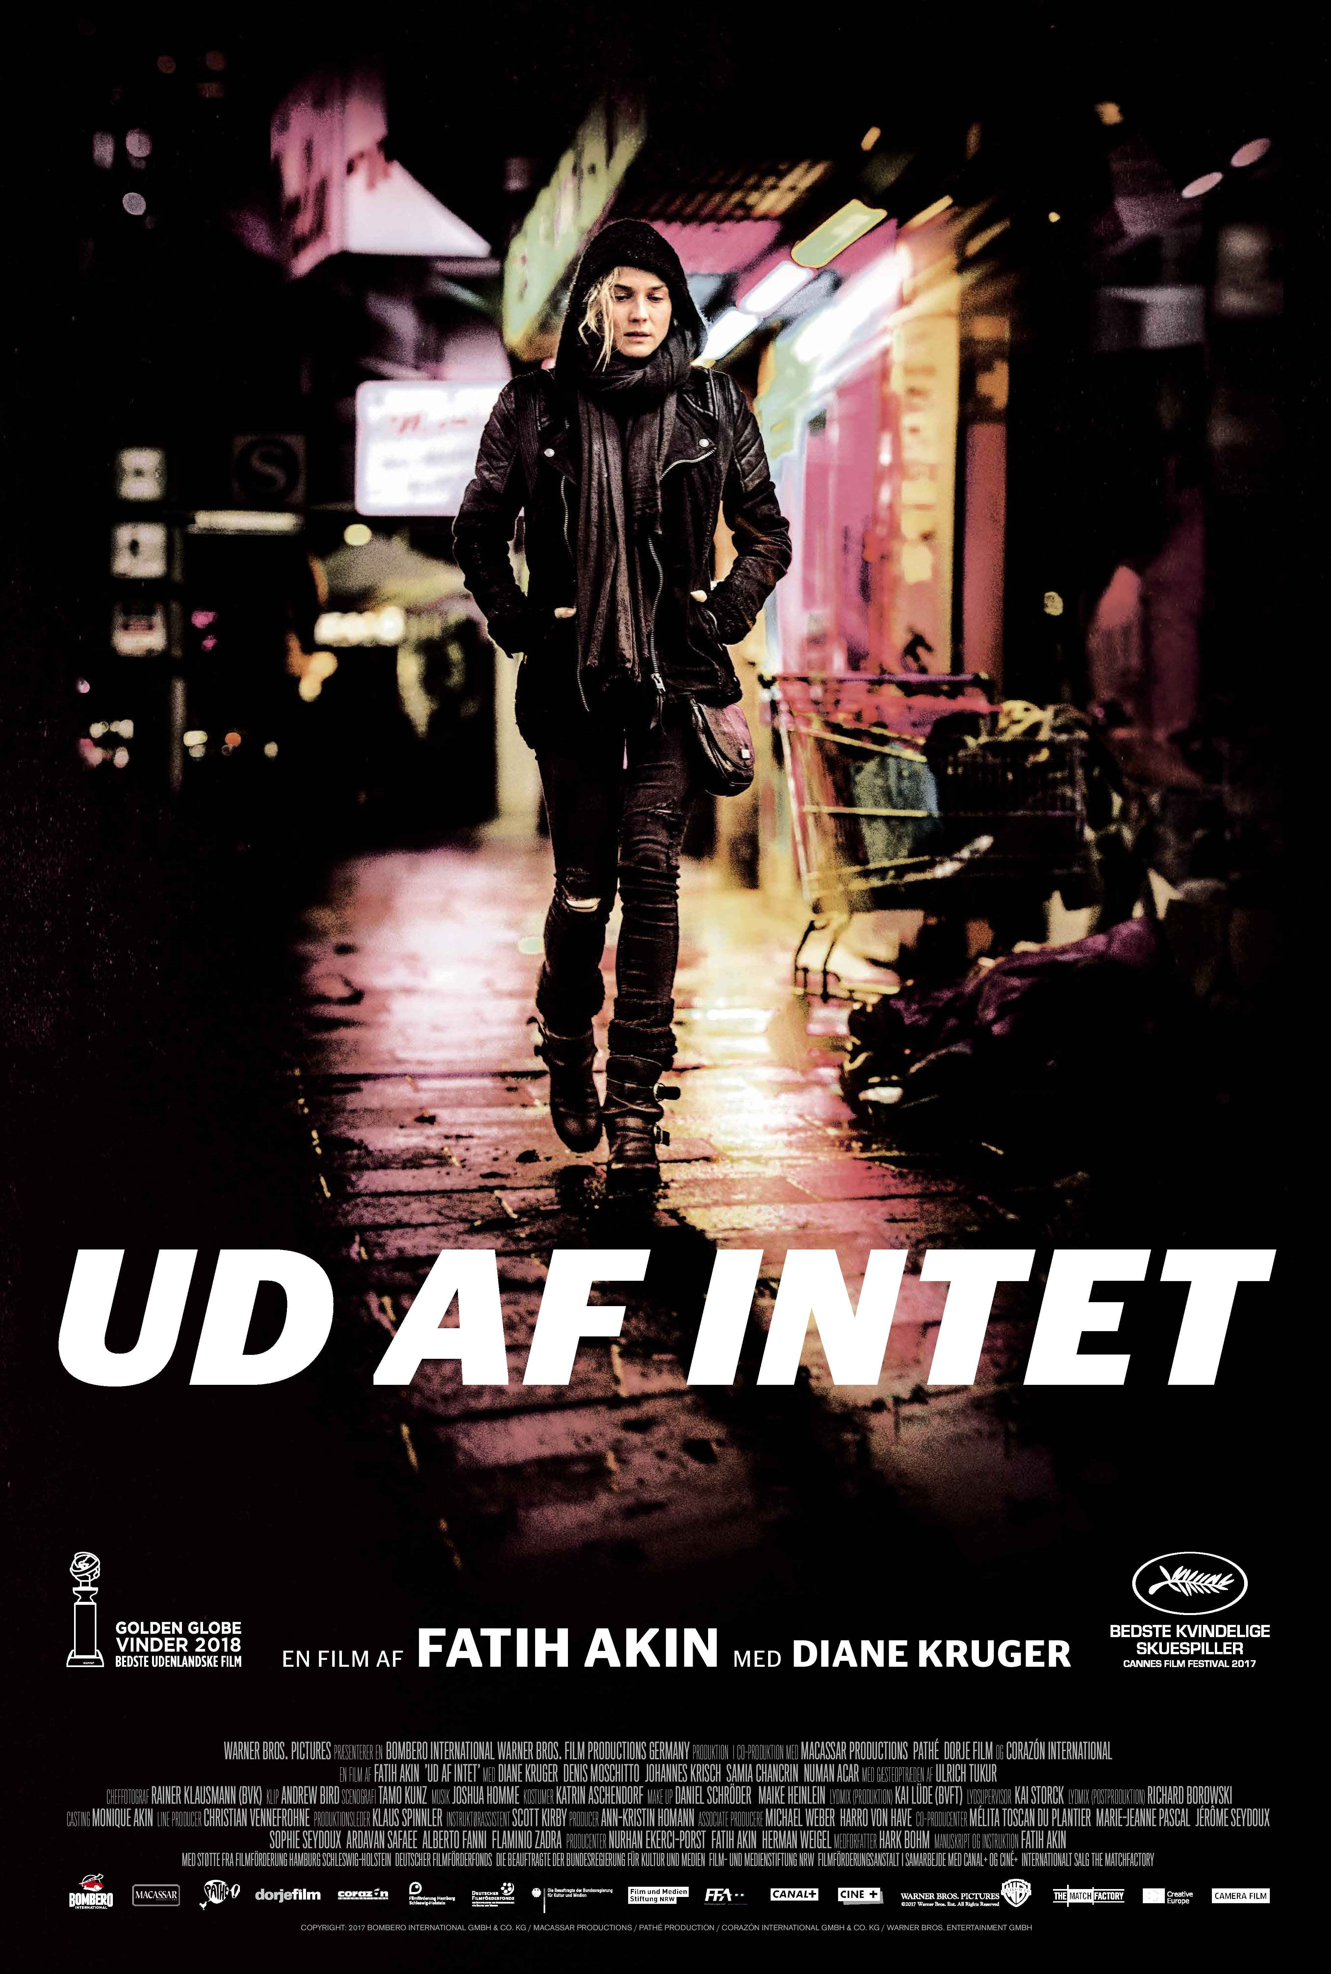

Danmarkspremiere den 12. april
Kort synopsis

Fatih Akin har med ’Ud af intet’ bedrevet sin stærkeste film siden gennembrudsfilmen ’Mod muren’ (2004). Diane Kruger vandt overbevisende skuespillerprisen i Cannes i fjor for rollen som Katja, hvis verden bryder sammen, da hendes elskede mand, den kurdiske Nuri, og deres lille søn Rocco bliver ofre for en bombeeksplosion. Nogen har placeret en bombe uden for Nuris lille revisions- og rejsebureau. Mens politiet forsøger at forklare ulykken ud fra Nuris tidligere kriminelle relationer, er Katja overbevist om, at det er nynazister, der står bag. Da det viser sig, at hun har ret, næres hendes afgrundsdybe sorg af en uslukkelig hævntørst. Hendes sympatiske advokat forsikrer hende, at straffen vil ske fyldest, men forsvaret skyr ingen midler, og så tager Katja sagen i egne hænder.
’Ud af intet’ vandt en Golden Globe for bedste udenlandske film og var nomineret til en Oscar.

Lang synopsis

Kærligheden mellem tyske Katja (Diane Kruger) og kurdiske Nuri (Numan Acar) er ikke til at tage fejl af. I første scene af Fatih Akins Golden Globe-vindende hævn- og retssalsdrama ’Ud af intet’ bobler lykken, da de to gifter sig i fængslet, mens Nuri afsoner en narkodom.

Akin hopper nu seks år frem i tiden. Nuri er løsladt og har fuldkommen forladt sin kriminelle løbebane. I en gade med overvejende tyrkiske forretningsdrivende i Hamburg har han et lille kontor, hvorfra han sælger rejser og tilbyder revisorhjælp. Katja hjælper ham med bogholderiet, men går ellers hjemme med deres søde 6-årige søn, Rocco (Rafael Santana). Det er rollen som mor, der er hendes primære fokus i livet.

En dag afleverer Katja Rocco hos Nuri på kontoret. Hun skal bruge deres fælles bil til at køre sin gravide veninde Birgit (Samia Muriel Chancrin) på badeanstalt. På vej væk fra kontoret må Katja påminde en ung kvinde om at låse sin cykel forsvarligt. Denne kvinde skal vise sig at få en skæbnesvanger rolle i Katjas liv.
Da Katja vender tilbage til kontoret efter en afslappende dag med sin veninde, er alt forandret. Den lille gade er lukket af og oplyst af politisirenernes nådesløse skær. Trods formaninger om at holde sig tilbage bryder den desperate Katja gennem politiets afspærringer og ser til sin gru, at det er Nuris kontor, det er gået ud over. Politiet kan berette, at en del mennesker er såret, mens to er dræbt. De to viser sig at være Nuri og Rocco. Katja kan ikke få lov til at se dem, da den hjemmelavede sømbombe har sprængt dem i stumper og stykker.

I chok forskanser hun sig i hjemmet med Birgit og sine og Nuris forældre, hvilket langt fra er uproblematisk. Nuris forældre vil nemlig have asken fra ligene med tilbage til Tyrkiet, mens Katjas mor ikke er sen til at påpege, at det formentlig var Nuris kriminelle forbindelser, der har taget barnebarnet fra dem. Denne teori er politiet mest tilbøjelige til at støtte. Den ellers venlige efterforsker udspørger Katja om familiens økonomi, og lader ikke til at godtage de svar, hun giver.
På et tidspunkt er dåseøl og de mange cigaretter ikke dulmende nok for Katja, der af Nuris gode ven og deres fælles advokat, Danilo (Denis Moschitto) får en lille pose med stoffer, som en klient har efterladt. Det er bare til at lindre smerten, men det skal få afgørende konsekvenser.

Katja køber ikke politiets teori om en hævnaktion fra påståede kriminelle kontakter. Som Danilo siger, har Nuri holdt sig væk fra både stoffer og forbrydelser siden sin løsladelse og ville i øvrigt aldrig gøre noget, der kunne bringe familien i fare. Både Katja og Danilo tror, der er tale om en hadforbrydelse fra det spirende nynazistiske miljø. Katja mistænker den unge kvinde, hun opfordrede til at låse sin cykel, og da politiet anholder en kvinde, der matcher hendes fantomtegning, står det klart, at Katja har ret.

Alt tyder nemlig på, at det er ægteparret Edda og André Möller (Hanna Hilsdorf og Ulrich Brandhoff), der står bag. Da retssagen indledes lover Danilo da også Katja, at de nok skal få deres straf. Vidne efter vidne sandsynliggør, at de to, med deres stærkt racistiske verdenssyn og militante metoder, står bag den grusomme forbrydelse. Da Andrés far sætter sig i vidneskranken og fortæller, at bomben, der har dræbt Nuri og Rocco med stor sandsynlighed er blevet fremstillet i hans skur i haven af André og Edda synes sagen at stå klar. De to sidder med døde blikke og lader til at være fuldstændig uberørte af at have taget to menneskers liv.

Men forsvarsadvokaten med de iskolde øjne helmer ikke og får først en græsk hotelejer til at fabrikere et bevis på, at Edda og André opholdt sig på hans hotel på gerningstidspunktet, og får siden sået tvivl om Katjas mentale tilstand. Kan hun overhovedet på grund af sit stofmisbrug betragtes som et troværdigt vidne?

Akin lader motoren i ’Ud af intet’ være Katjas sorg, der planter sig i hende og gradvist forvandler sig til vrede og hævntørst. Spørgsmålet om retfærdighed ligger som en understrøm gennem filmens tydelige indignation, der ikke mindst kommer til udtryk i filmens sluttekster, og Akin tvinger os også til at tage stilling til vores tillid til systemet.

Diane Kruger, der i ’Ud af intet’ har sin første hovedrolle i en tysk film, er filmens kraftværk og rammer lydefrit Katjas vaklen mellem råstyrke og porcelænstynd sårbarhed. Rainer Klausmann, der også filmede ’Mod muren’, lader billederne emme af kølig realisme i det evigt regnvåde Hamburg, mens kameraet følger Katja som en passiv allieret.

’Ud af intet’ vandt en Golden Globe for bedste udenlandske film og var nomineret til en Oscar.
Credits

Katja Diane Kruger
Nuri Numan Acar
Rocco Rafael Santana
Danilo Denis Moschitto
Edda Möller Hanna Hilsdorf
André Möller Ulrich Brandhoff
Jürgen Möller Ulrich Tukur

Klip Andrew Bird
Kamera Rainer Klausmann
Originalmusik Josh Homme
Lyd Felix Roggel
Manuskript Fatih Akin og Hark Bohm (medforfatter)
Instruktion Fatih Akin
Producere Fatih Akin, Ann-Kristin Hofmann, Nurhan Sekerci-Porst og Herman Weigel

Originaltitel Aus dem Nichts
Længde 106 minutter
Lande/år Tyskland og Frankrig /2017

www.camerafilm.dk

